|  |  |  |
| --- | --- | --- |
| **مقاطعة حاسي خليفة** | **اختبار الفصل الثاني في مادة التاريخ والجغرافيا**  **نموذج 1** | **السنة الدراسية : 2024/2025** |
| **ابتدائية الشهيد غبش السايح** | **القسم : السنة الثالثة 4** |

**التاريخ :**

**التمرين الأول : صنف الآثار التالية في الجدول**

كتابات التاسيلي / فأس حجري/ ماسينيسا / قطعة نقدية معدنية / عين لحنش / مدينة تيمقاد

|  |  |  |  |  |  |
| --- | --- | --- | --- | --- | --- |
| أدوات حجرية | نقوش صخرية | مواقع أثرية | آثار عمرانية | مسكوكات | شخصية تاريخية |
|  |  |  |  |  |  |

**التمرين الثاني : اكتب ما تتميز به كل مرحلة من مراحل التاريخ القديم**

السكن في الكهوف / اكتشاف المعادن / ابتكار الكتابة / ممارسة الصيد / ممارسة الزراعة / التنقل والترحال /الاستقرار

|  |  |
| --- | --- |
| المرحلة التاريخية | مرحلة ما قبل التاريخ |
|  |  |

**التمرين الثالث : أكمل الخط الزمني الذي يبين مراحل التاريخ القديم**

ابتكار ..............حوالي.........سنة ق م

سقوط .................. سنة ............

ظهور الانسان

........................................................

........................................................

**الخط الزمني لمراحل ما قبل التاريخ**

**التمرين الرابع : اربط بسهم الموقع الأثري بمكان تواجده**

**عين لحنش ولاية ميلة**

**منطقة تيغنّيف ولاية سطيف**

**مشتى العربي ولاية معسكر**

**مدينة تيمقاد ولاية قسنطينة**

**ضريح ماسينيسا ولاية باتنة**

**الجغرافيا :**

**التمرين الأول : اكتب اسم المظهر التضاريسي المناسب تحت كل صورة**

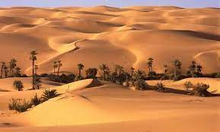

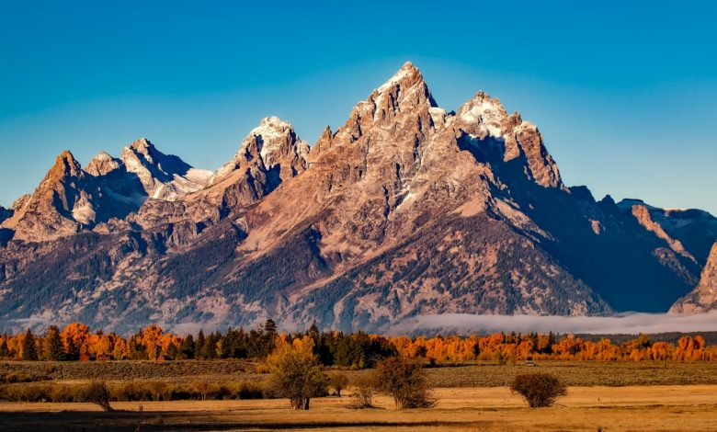

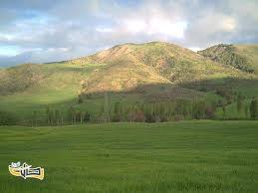

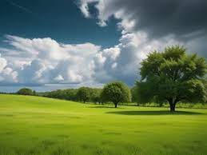

**............................ ........................... ........................... ............................**

**التمرين الثاني : ميّز بين الطقس والمناخ من خلال قراءتك للبطاقتين التاليتين**

**............................... .............................**

**يتميز شمال الجزائر خلال فصل الشتاء بدرجة حرارة معتدلة مع سقوط أمطار معدلها السنوي ما بين 600 و800 مليمتر وسقوط الثلوج على المرتفعات خلال أيام معدودة**

**جاء في نشرة خاصة للديوان الوطني للأرصاد الجوّية بأن شمال الجزائر يسوده في الصبيحة جو مشمس مع حرارة معتدلة ، وفي الظهيرة تتلبد السماء بسحب كثيفة مع احتمال سقوط أمطار وانخفاظ في درجات الحرارة**

**التمرين الثالث : تعرّف على أنشطة الانسان في المدينة والريف**

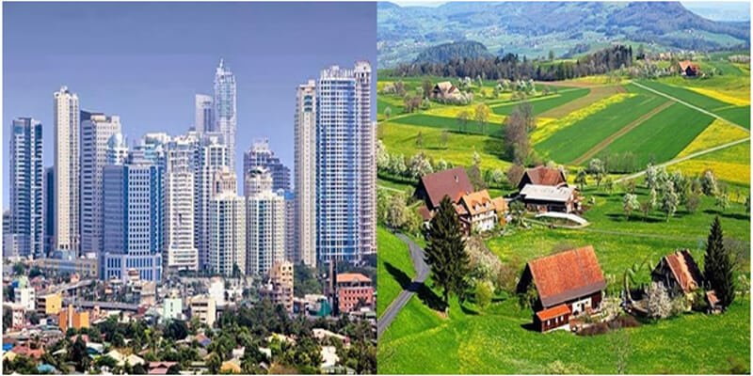

**اذكر ثلاث أنشطة يمارسها الانسان في المدينة :**

1. **...........................................**
2. **...........................................**
3. **...........................................**

**اذكر ثلاث أنشطة يمارسها الانسان في الريف :**

1. **..............................................**
2. **..............................................**
3. **..............................................**

**التمرين الرابع : صنف هذه الأنشطة في الجدول**

**البريد والمواصلات / التعليم / إنتاج الاسمنت / الصحّة / إنتاج التمور / العدالة / تحويل الزيتون**

|  |  |
| --- | --- |
| **عمل إنتاجيٌّ مادّي** | **عمل إنتاجيٌّ لامادي** |
|  |  |

|  |  |  |
| --- | --- | --- |
| **مقاطعة حاسي خليفة** | **إجابة اختبار الفصل الثاني في مادة التاريخ والجغرافيا . نموذج 1** | **السنة الدراسية : 2024/2025** |
| **ابتدائية الشهيد غبش السايح** | **القسم : السنة الثالثة 4** |

**التاريخ :**

**التمرين الأول : صنف الآثار التالية في الجدول**

كتابات التاسيلي / فأس حجري/ ماسينيسا / قطعة نقدية معدنية / عين لحنش / مدينة تيمقاد

|  |  |  |  |  |  |
| --- | --- | --- | --- | --- | --- |
| أدوات حجرية | نقوش صخرية | مواقع أثرية | آثار عمرانية | مسكوكات | شخصية تاريخية |
| فأس حجري | كتابات التاسيلي | عين لحنش | مدينة تيمقاد | قطعة نقدية معدنية | ماسينيسا |

**التمرين الثاني : اكتب ما تتميز به كل مرحلة من مراحل التاريخ القديم**

السكن في الكهوف / اكتشاف المعادن / ابتكار الكتابة / ممارسة الصيد / ممارسة الزراعة / التنقل والترحال /الاستقرار

|  |  |
| --- | --- |
| المرحلة التاريخية | مرحلة ما قبل التاريخ |
| اكتشاف المعادن ، ابتكار الكتابة ، ممارسة الزراعة ، الاستقرار | السكن في الكهوف ، ممارسة الصيد ، التنقل والترحال |

**التمرين الثالث : أكمل الخط الزمني الذي يبين مراحل التاريخ القديم**

ابتكار الكتابة حوالي 3200 سنة ق م

سقوط روما سنة 476 ميلادية

ظهور الانسان

**مرحلة ما قبل التاريخ**

**المرحلة التاريخية**

**الخط الزمني لمراحل ما قبل التاريخ**

**التمرين الرابع : اربط بسهم الموقع الأثري بمكان تواجده**

**عين لحنش ولاية ميلة**

**منطقة تيغنّيف ولاية سطيف**

**مشتى العربي ولاية معسكر**

**مدينة تيمقاد ولاية قسنطينة**

**ضريح ماسينيسا ولاية باتنة**

**الجغرافيا :**

**التمرين الأول : اكتب اسم المظهر التضاريسي المناسب تحت كل صورة**









**سهول صحراء جبال هضاب**

**التمرين الثاني : ميّز بين الطقس والمناخ من خلال قراءتك للبطاقتين التاليتين**

**طقس مناخ**

**يتميز شمال الجزائر خلال فصل الشتاء بدرجة حرارة معتدلة مع سقوط أمطار معدلها السنوي ما بين 600 و800 مليمتر وسقوط الثلوج على المرتفعات خلال أيام معدودة**

**جاء في نشرة خاصة للديوان الوطني للأرصاد الجوّية بأن شمال الجزائر يسوده في الصبيحة جو مشمس مع حرارة معتدلة ، وفي الظهيرة تتلبد السماء بسحب كثيفة مع احتمال سقوط أمطار وانخفاظ في درجات الحرارة**

**التمرين الثالث : تعرّف على أنشطة الانسان في المدينة والريف**



**اذكر ثلاث أنشطة يمارسها الانسان في المدينة :**

1. **العمل في المصانع**
2. **العمل في البلدية والدائرة ...**
3. **التجارة**

**اذكر ثلاث أنشطة يمارسها الانسان في الريف :**

1. **رعي الأغنام**
2. **الحرف اليدوية**
3. **الزراعة**

**التمرين الرابع : صنف هذه الأنشطة في الجدول**

**البريد والمواصلات / التعليم / إنتاج الاسمنت / الصحّة / إنتاج التمور / العدالة / تحويل الزيتون**

|  |  |
| --- | --- |
| **عمل إنتاجيٌّ مادّي** | **عمل إنتاجيٌّ لامادي** |
| **إنتاج الاسمنت ، إنتاج التمور ، تحويل الزيتون** | **البريد والمواصلات ، التعليم ، الصحّة ، العدالة** |